# Linux终端不能显示中文汉字解决步…

1.安装拼音包：

命令：yum groupinstall  chinese-support

2.安装好后调整输入法管理器

在Enable input method feature前面勾选对勾，选择第一项，再点击input MethodPrefrence

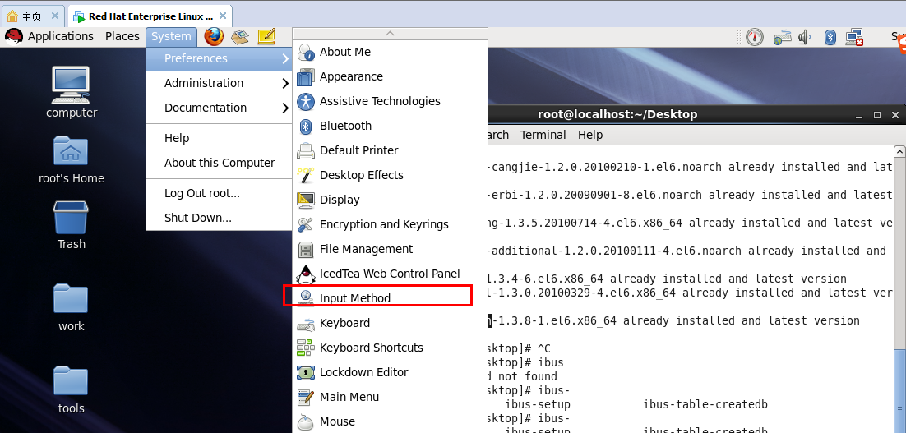

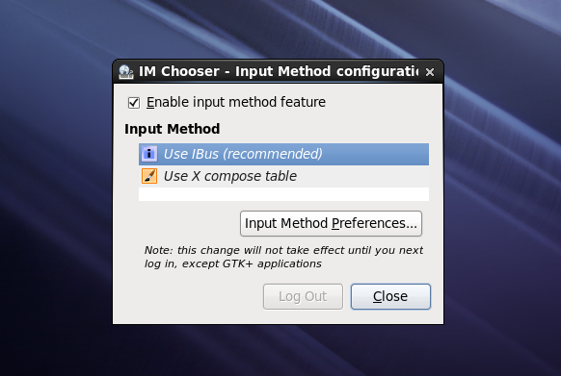

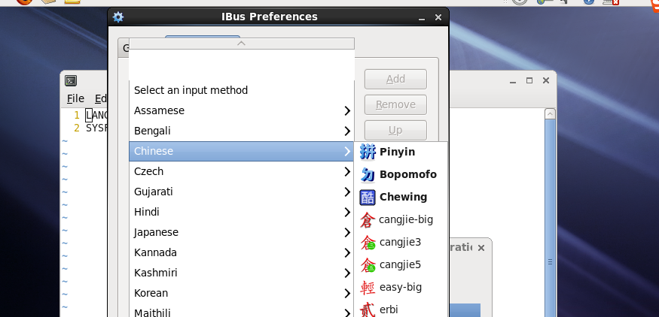

点击Add ，如图所示，添加拼音pinyin输入法

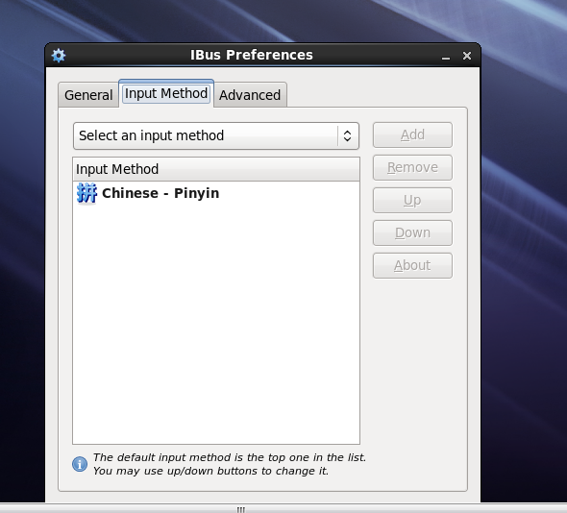

配置永久环境变量

命令：vim /etc/sysconfig/i18n

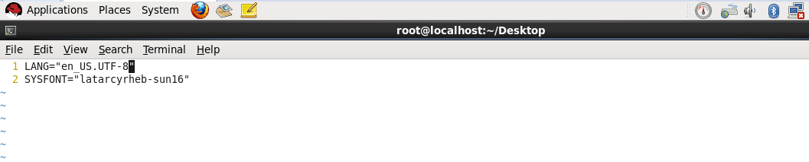

修改配置文件第一行如图所示。

最后要记得重启！！

命令：reboot

ps：

一般linux系统的语言环境设置成：exportLANG=zh_CN.UTF-8，代表中国人使用的unicode字符集

en_US.UTF-8：你说英语，你在美国，字符集是utf-8

zh_CN.UTF-8：你说中文，你在中国，字符集是utf-8

如果你的LANG环境变量是en_US.UTF-8，那么系统的菜单、程序的工具栏语言、输入法默认语言就都是英文的。